Конспект индивидуального занятия логопеда с использованием пиктограмм.

Тема: Котята.

Цель: Развитие у ребенка слуховой памяти, мелкой моторики, способность заучивания стихотворного текста, используя пиктограммы.

Задачи :
1. Эмоционально прочитать ребенку разучиваемое стихотворение.
2. Провести словарную работу по активизации незнакомых слов, беседу по смыслу прочитанного.
3. Построчно разложить пиктограммы, привязав каждое слово в стихотворении к зрительному образу, что способствует расширению мыслительных процессов.
4. Эмоциональное, выразительное воспроизведение текста стихотворения по пиктограммам взрослого, а потом ребёнка.

Ход занятия : логопед выкладывает перед ребенком наглядные предметы (три мягких шарика мягкая игрушка – котенок) и рассказывает эмоционально стишок , демонстрируя все события происходящие в стихотворении, ребенку . Затем логопед читая стихотворение ,предлагает ребенку используя предметы продемонстрировать стихотворение .На следующем этапе логопед выкладывает перед ребенком пиктограммы и при помощи предметов ,указывая на картинки повторяет стих.

Котята

Пушистые комочки
Умыли лапкой щечки,
Умыли лапкой носик,
Умыли лапкой глазки –
Правый глазик, левый глазик.
Умыли лапкой ушки –
Правое ушко, левое ушко.
А ушки у котят, как домики стоят

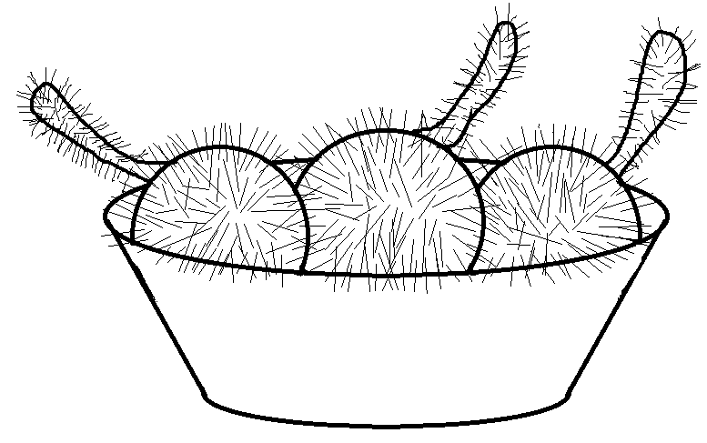 | 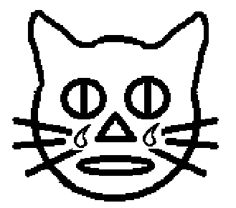  
Пушистые комочки | Умыли лапкой щечки
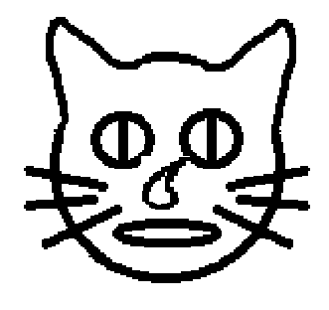 | 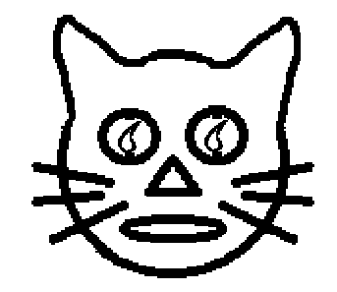
Умыли лапкой носик | Умыли лапкой глазки

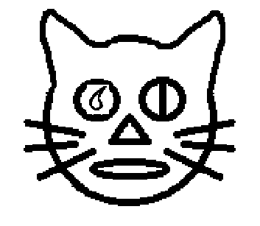 | 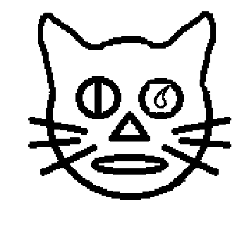
Правый глазик | Левый глазик
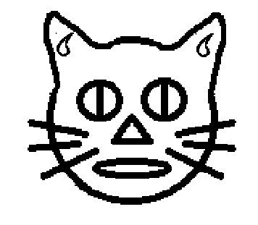 | 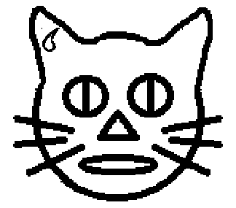
Умыли лапкой ушки | Правое ушко

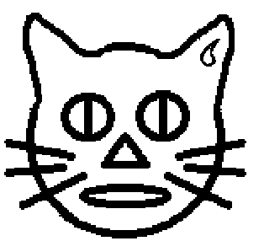 | 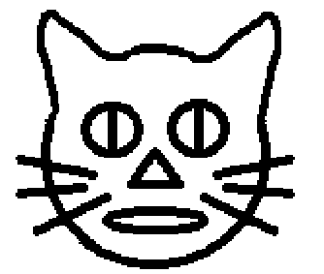
Левое ушко | А ушки у котят, как домики стоят

